การผลิตปุ๋ยมูลไส้เดือนใช้เอง

คำแนะนำจาก **เดือนเพื่อนดิน เวอร์มิ เซนเตอร์** 034 351831 034352614

1. ทำไมต้องมูลไส้เดือน ?

**มูลไส้เดือน**นอกจากจะมีคุณสมบัติในการปรับปรุงโครงสร้างของดินและให้ธาตุอาหารแก่พืชเหมือนปุ๋ยหมักหรือปุ๋ยอินทรีย์ทั่วไปแล้ว มูลไส้เดือนยังมีสิ่งที่เหนือกว่าปุ๋ยทั่วไปดังนี้

* มีจุลินทรีย์ที่เป็นประโยชน์แก่พืชอยู่เป็นจำนวนมาก
* มีฮอร์โมนเร่งการเจริญเติบโตของพืช([growth hormones](http://permaculture.wikia.com/index.php?title=Growth_hormones&action=edit&redlink=1))และโฮโมนที่เป็นประโยชน์ต่อพืช เ ช่น ออกซิน([auxins](http://permaculture.wikia.com/index.php?title=Auxins&action=edit&redlink=1)) ,จิบเบอริลิค แอซิด([gibberellic acid](http://permaculture.wikia.com/index.php?title=Gibberellic_acid&action=edit&redlink=1)), ไคเนติน(kinetins)และไซโตไคนิน(cytokinin)
* มีเอนไซม์ต่างๆเช่น เอนไซม์ย่อยฟอสแฟต([phosphates](http://permaculture.wikia.com/index.php?title=Phosphates&action=edit&redlink=1)) เอนไซม์ย่อยเซลลูโลส([cellulase](http://permaculture.wikia.com/index.php?title=Cellulase&action=edit&redlink=1)) และไคติเนส(kitinase)

ดังนั้น การเลี้ยงไส้เดือนนอกจากช่วยลดภาวะโลกร้อนคือช่วยกำจัดอินทรียวัตถุจากครัวเรือน แล้ว ยังเป็นการผลิตปุ๋ยชั้นยอด ไว้สำหรับต้นไม้อีกด้วย

2. รูปแบบการเลี้ยง

การเลี้ยงไส้เดือนเพื่อการค้าส่วนใหญ่ใช้มูลสัตว์เป็นอาหารไส้เดือน ส่วนการเลี้ยงเพื่อผลิตปุ๋ยใช้เอง จะใช้เศษอาหารจากครัวเรือนมาเลี้ยง ซึ่งกรรมวิธีปลีกย่อยจะแตกต่างกัน

รูปแบบการเลี้ยงในเมืองไทยส่วนใหญ่เมื่อถึงเวลาเก็บเกี่ยวปุ๋ยจะต้องมีการคัดแยกตัวไส้เดือนออกจากปุ๋ย แต่ในประเทศที่เลี้ยงไส้เดือนกันมานานแล้ว จะออกแบบที่เลี้ยงให้ไส้เดือนแยกตัวเอง ทั้งนี้เพื่อความสะดวกและประหยัดเวลา บทความนี้จะเน้นไปที่การเลี้ยงไส้เดือนโดยใช้เศษอาหารจากครัวเรือน และใช้ที่เลี้ยงแบบให้ไส้เดือนเคลื่อนย้ายตัวเองในแนวตั้ง **(vertical worm bin)** อย่างไรก็ตามการเลี้ยงรูปแบบนี้จะนำไปใช้กับการเลี้ยงเพื่อการค้าซึ่งใช้มูลโคเป็นอาหารก็ได้เช่นกันและทำได้ง่ายกว่ามากอีกด้วย จึงได้มีคำแนะนำไว้ตอนท้ายของบทความนี้

3. ต้องเตรียมอะไรบ้าง ?

**3.1.ชุดกระบะเลี้ยงไส้เดือนแนวตั้ง(** vertical worm bin) สามารถจัดทำเองได้โดยมีหลักการคือประกอบด้วยกระบะ 2-4 กระบะ ทำด้วยพลาสติกหรือไม้หรืออื่นๆที่น้ำหนักเบาและทนต่อความชื้น เริ่มแรกให้ไส้เดือนอาศัยอยู่ในกระบะล่างสุด และเมื่อกระบะล่างสุดอาหารหมดและมีมูลเต็มแล้ว เราต้องเติมอาหารในกระบะบนที่ติดกัน ไส้เดือนจะย้ายตัวเองจากกระบะล่างสุดขึ้นกระบะบนซึ่งมีรูให้ไส้เดือนลอดได้เพื่อไปหาอาหาร โดยทิ้งมูลไว้ในกระบะล่าง ทำอย่างนี้กับกระบะบนถัดๆไปอีก แล้วเราก็เอามูลไส้เดือนจากกระบะล่างสุดไปใช้ได้เลย ขณะนี้ชุดกระบะเลี้ยงไส้เดือนในแนวตั้งนี้ มีขายในเมืองไทยซึ่งผลิตและจำหน่ายโดย **เดือนเพื่อนดิน เวอร์มิ เซนเตอร์** มีชื่อการค้าว่า **เวอมฮาเร็ม**( Worm Harem) เพื่อให้เรียกสั้นๆและเข้าใจในการสือความหมายต่อไปนี้ขอเรียกว่า **เวอม ฮาเร็ม** แทนชุดกระบะเลี้ยงไส้เดือนแนวตั้ง

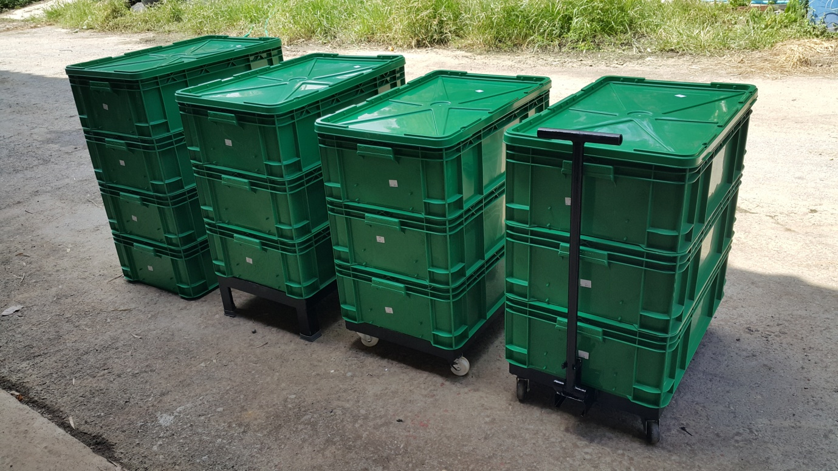

เวอม ฮาเรม Worm Harem

มี 4 รูปแบบ

**3.2.พันธุ์ไส้เดือน(compost worms)** ต้องใช้พันธุ์ไส้เดือนที่ได้รับการคัดเลือกไว้ใช้เลี้ยงโดยเฉพาะซึ่งเป็นไส้เดือนประเภทที่อาศัยอยู่หน้าดิน มีคุณสมบัติ คือกินมาก ขี้มาก ออกลูกมาก เลี้ยงง่ายไม่หนี ในเมืองไทยพันธุ์ที่นิยมและหาซื้อได้ไม่ยากคือพันธุ์ **อัฟริกัน ไนท์** **ครอเลอร์(AF)** อีกพันธุ์หนึ่งมีคุณสมบัติข้างต้นเป็นเลิศแต่มีขนาดเล็ก การจับตัวขายเป็นกิโลกรัม ทำได้ยากจึงไม่เป็นที่นิยมคือพันธุ์ **สีน้ำเงิน (Blue Worm)** แต่ถ้าใครคิดจะเลี้ยงเพื่อผลิตปุ๋ยเป็นหลักก็น่าสนใจพันธุ์นี้เพราะนอกจากจะกินมาก ขี้มาก(เทียบกับน้ำหนักตัว) ออกลูกมากแล้ว ยังทนทานต่อสภาพแวดล้อมได้ดีกว่าพันธุ์อื่นๆอีกด้วย หลายคนได้ทดลองขุดไส้เดือนที่มีอยู่ในสวนหลังบ้านมาเลี้ยง มักไม่ประสบผลสำเร็จ เพราะกินน้อย ขี้น้อย หนีเก่ง

**3.3.ที่อยู่อาศัยของไส้เดือน(bedding)** ถ้าเปรียบกับการเลี้ยงปลา บ่อน้ำเปรียบได้กับ เวอม ฮาเร็ม ส่วนน้ำก็คือที่อยู่อาศัยของปลา ซึ่งที่อยู่อาศัยจะเป็นอินทรีย์วัตถุประเภทที่มีคาร์บอนสูงเช่นกระดาษหนังสือพิมพ์หรือกระดาษกล่องลูกฟูกนับเป็นที่อยู่ที่ดีและหาง่าย ใบไม้แห้ง ขุยมะพร้าว หญ้าแห้งและฟาง ก็ใช้ได้(ต้องทำให้ชื้น) ต่อไปนี้ขอเรียกว่าวัสดุเหล่านี้ว่า **เบดดิ้ง** คือเป็นที่ให้ไส้เดือนพักอาศัย แต่ในที่สุดไส้เดือนก็จะกินเบดดิ้งเป็นอาหารไปด้วย มูลไส้เดือนเองก็สามารถใช้เป็นเบดดิ้งได้เช่นกัน เพียงแต่ไส้เดือนไม่กินมูลของตัวเองเท่านั้น

**3.4.อาหารไส้เดือน**

ได้แก่เศษผัก ผลไม้ และของเหลือจากครัวเรือน แต่ไม่ควรใช้หอม กระเทียม มะนาว เนื้อ นม เนย **มูลโคแห้งหรือมูลโคที่กองทิ้งผ่านแดดฝนข้ามปี ถือเป็นทั้งเบดดิ้งและอาหารที่ดีในสิ่งเดียวกัน**(ดูรายละเอียดในข้อ5.6) ระยะเริ่มแรกเลี้ยงอาจต้องมีมูลโคบ้างเล็กน้อย

4. ปัจจัยแห่งความสำเร็จ

การเลี้ยงด้วยเศษอาหารค่อนข้างจะยุ่งยากกว่าการเลี้ยงด้วยมูลโค หลายคนเคยเลี้ยงแต่ไม่สำเร็จเท่าที่ควรเช่นไส้เดือนหนี หรือตาย อันที่จริงถ้าได้ทราบวิธีการที่ถูกต้องก็สามารถทำได้สำเร็จอย่างแน่นอน ถ้าเลี้ยงในชุดกระบะที่ออกแบบไว้อย่างดีแล้ว (เช่น เวอม ฮาเร็ม) จะมีเพียง 4 เรื่องที่ต้องเคร่งครัดที่สุดที่จะนำไปสู่ความสำเร็จคือ1.ต้องอยู่ในที่ร่มเงาที่แท้จริง 2.ต้องจัดทำเบดดิ่งอย่างถูกต้อง 3.ต้องรักษาความชื้น และ4.ต้องให้อาหารอย่างระมัดระวัง

5. ขั้นตอนการดำเนินการ

**5.1 หาทำเลที่ตั้งเวอม ฮาเร็ม**

เวอม ฮาเร็มสามารถป้องกันศัตรูไส้เดือนเช่นนก หนู อึ่งอ่าง คางคก กิ้งกือ ตะขาบ แมลงวันและ กันฝนได้ สามารถวางในที่ต่างๆเช่นห้องซักล้าง ระเบียงบ้าน หรือวางในสวนก็ได้สำคัญที่สุดคือต้องไม่มีแสงแดดส่องถึงโดยตรง มิฉะนั้น อุณหภูมิใน เวอม ฮาเร็ม จะสูงเกินที่ไส้เดือนจะอยู่ได้ มันก็จะหนี

**5.2 การเตรียมเบดดิ้ง**

1. หากระบะหรือกาละมังใหญ่มา 1 ใบ เอาหนังสือพิมพ์เก่า สักครึ่งกิโลกรัมกว่าๆมาฉีกเป็นริ้วขนาดประมาณ 1 นิ้วใส่ลงในกระบะหรือกาละมังนั้น อาจดูว่ามากแต่เมื่อเปียกชื้นแล้วจะเหลือครึ่งเดียวของปริมาตรตอนยังแห้งอยู่ อาจจะใช้เครื่องตัดกระดาษก็ได้ แต่ถ้าตัดเป็นชิ้นเล็กเกินไปจะมีปัญหาคือเมื่อได้รับความชื้น มันจะจับตัวกันแน่น(ที่ต้องการคือให้กระดาษหลวมๆ และฟู)

ถ้ามีกระดาษกล่องลูกฟูก ใช้แทนและดีกว่ากระดาษหนังสือพิมพ์เสียอีกเพราะมีความฟูมากกว่าและไส้เดือนชอบกินกว่า หรือมีวัสดุอื่นๆในข้อ3.3 ผสมด้วยก็ได้

2. เสร็จแล้วก็ใช้ขวดสเปรย์น้ำเพื่อให้ความชื้น ควรใช้การสเปรย์ แทนการรดด้วยฝักบัวหรือสายยางน้ำ ทั้งนี้เพื่อหลีกเลี่ยงการให้น้ำมากเกินควร

3. หาดินสวนชื้นๆสัก 2-3 กำมือหรือมูลโคตามข้อ 3.4 ที่ชื้นสัก 1 ลิตรเติมลงในกระดาษที่ฉีกกองอยู่แล้วนั้น นี่เป็นการเชื้อเชิญให้จุลินทรีย์เข้ามาอยู่กับกระดาษ เนื่องจากไส้เดือนไม่มีฟัน จึงต้องการกรวดทราย การเติมทรายลงไปสัก ครึ่งกำมือจะไปช่วยระบบย่อยอาหารของไส้เดือน

4. คลุกเคล้าส่วนผสมในข้อ 1-3 ในกระบะหรือในกาละมัง แล้วทดสอบความชื้นโดยการกำส่วนผสมนี้แล้วบีบ ถ้ามีน้ำซึมๆตามง่ามนิ้วแต่ไม่มีน้ำไม่ไหลเป็นเส้นออกมา ก็เป็นอันใช้ได้ ถ้าชื้นเกินก็ให้เติมกระดาษที่ยังไม่สเปรย์น้ำลงไป ส่วนผสมทั้งหมดนี้เรียกว่า**เบดดิ้ง**

5. หากระดาษหนังสือพิมพ์ทั้งแผ่นหรือกระดาษกล่องลูกฟูกชุบน้ำให้ชื้นแล้วนำมาปูก้นกระบะล่างสุดของ เวอม ฮาเร็ม จากนั้นก็เอาเบดดิ้งใส่ลงบนกระดาษนั้น ไม่ต้องสนใจว่า เวอม ฮาเร็ม กว้างยาวเท่าไหร่ แต่เราต้องเติม เบดดิ้งหนาประมาณ 10 ซม.เท่านั้น ส่วนเบดดิ้งที่เหลือ เก็บไว้(โดยรักษาความชื้น) เพื่อใช้ปิดบนอาหาร ซึ่งจะช่วยลดปัญหาแมลงตัวเล็กและรักษาความชื้นภายใน เวอม ฮาเร็ม ได้ด้วย

**5.3 การปล่อยตัวไส้เดือน**

1. ทันทีที่ตัวไส้เดือนมาถึง(ให้เตรียมเบดดิ้งใส่ฮาเร็มไว้ให้เรียบร้อยก่อนแล้ว)ให้ปล่อยกระจายลงบนเบดดิ้ง ถ้าเห็นว่าไส้เดือนไม่กระปรี้กะเปร่า ให้พ่นละอองน้ำให้เล็กน้อย

2. เปิดฝาไว้ชั่วระยะหนึ่งเพื่อให้มีแสง (แต่ต้องไม่ให้โดนแดดโดยตรง) เป็นการบังคับให้ไส้เดือนมุดตัวลงในเบดดิ้ง เมื่อไส้เดือนมุดหมดแล้ว ให้ปิดฝาแล้ววางเวอม ฮาเร็ม ไว้ในที่ค่อนข้างมืด และอุณหภูมิไม่สูงเป็นเวลาสัก 1 สัปดาห์ เป็นการฝึกให้ไส้เดือนปรับตัวให้เข้ากับสิ่งแวดล้อมใหม่ นี่เป็นขั้นตอนสำคัญแห่งความสำเร็จ อย่าเพิ่งให้อาหารจนกว่าจะขึ้นอาทิตย์ที่ 2

**5.4 การให้อาหาร**

การให้อาหารเป็นเรื่องที่ทำให้เกิดสิ่งผิดพลาดอย่างง่ายดายโดยเฉพาะอย่างยิ่งเมื่อเริ่มเลี้ยงใหม่ๆ ที่ถูกควรยึดหลักการดังนี้

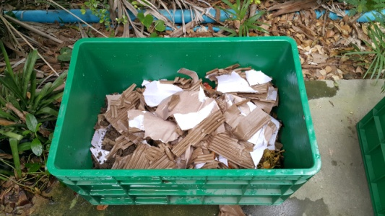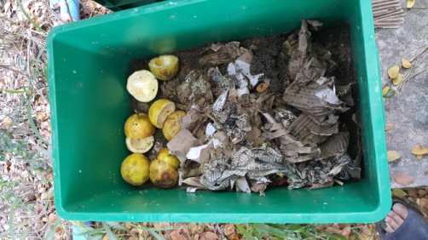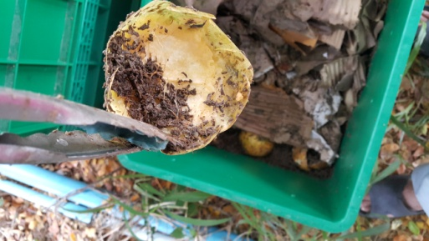

* ให้น้อยๆในช่วงแรก(เริ่มให้เมื่อขึ้นสัปดาห์ที่ 2)เราอาจจะเริ่มจากไส้เดือน 300-500 ตัว แต่จะเพิ่มเป็นเท่าตัวทุกๆ 2-3 เดือน อาจใช้เวลาหลายเดือนฮาเร็มชั้นบนสุดถึงจะเต็ม เมื่อเริ่มใหม่ ควรให้อาหารค่อนไปทางน้อย ดีกว่าค่อนไปทางมาก การให้อาหารมากเกินไปจะทำให้เกิดการเน่าเสียและมีกลิ่น ในภาวะปกติของช่วงแรกนี้ไส้เดือนจะกินได้ครึ่งหนึ่งของน้ำหนักตัว
* อย่าให้อาหารอย่างใดอย่างหนึ่งในปริมาณมากเพียงอย่างเดียว โดยเฉพาะอย่างยิ่งอาหารที่ผ่านขบวนการแปรรูป แต่ควรให้อาหารที่หลากหลายจะได้ธาตุอาหารที่ครบถ้วน สิ่งดีๆเช่นเปลือกกล้วย เปลือกแตงโม กากกาแฟ ควรจัดหามาให้บ้าง
* ช่วงหลังๆ ถ้าสิ่งแวดล้อมเป็นปกติ ไส้เดือนจะกินอาหารได้หนึ่งเท่าของน้ำหนักตัว
* ถ้าต้องทิ้งบ้านไป 2-3 สัปดาห์ ไม่ต้องให้อาหารล่วงหน้าตุนไว้ เพราะจะทำให้เน่าเสีย เกิดความเป็นกรดและเกิดความร้อน ทำให้ไส้เดือนหนี ที่ถูกคือควรให้อาหารเป็นปกติ แต่อาจจะให้กระดาษลูกฟูกชื้น หรือปุ๋ยหมักชื้นหรือ มูลสัตว์ชื้นเพิ่มขึ้นซึ่งถือเป็นการให้อาหารเช่นกันแต่ไม่ทำให้ไส้เดือนหนีออก
* เมื่อเราเปิดฝาฮาเร็มเพื่อดูชั้นที่อยู่ในช่วงการให้อาหารไส้เดือน ถ้าจะเห็นไส้เดือนจำนวนหนึ่งเลื้อยอยู่บนเบดดิ้ง
* นั่นคือสัญญาณว่าถึงเวลาต้องให้อาหารครั้งใหม่แล้ว( คืออาหารที่ฝังอยู่ล่างๆหมดแล้ว มันจึงจะมาหาข้างบน) ถ้ายังไม่มีเหตุการณ์นี้ ก็ให้รอไปจนกว่าจะถึงเวลานั้นจึงจะให้อาหาร ปกติแล้วจะเป็นอย่างนี้สัปดาห์ละ 1-2 ครั้ง(ระวังอย่าสับสนอาการนี้กับอาการที่เกิดขึ้นเมื่อสภาวะในฮาเร็มไม่ดี เช่นร้อนเกินไป หรือเกิดความเป็นกรด ซึ่งไส้เดือนจะขี้นมาอยู่เป็นกลุ่มที่ขอบรอยต่อของเบดดิ้งกับผนังกระบะ และมีไส้เดือนบางตัวพยามจะเลื้อยตามผนังเพื่อออกจากฮาเร็ม
* การเติมอาหารทุกครั้งต้องคลุมทับด้วยเบดดิ้งที่ชื้น และเปลี่ยนตำแหน่งการวางอาหารโดยวนไปเรื่อยๆ สมมุติว่าเลี้ยงและเติมอาหารไปตามปกติ จนกระทั่งเหลือประมาณ 2-3 ซม.จะถึงขอบกระบะก็เลิกให้อาหารในกระบะนั้น แล้วเริ่มเติมเบดดิ้งและให้อาหารในกระบะที่ 2 (ไม่ต้องเอากระดาษปูพื้นกระบะ และการเติมเบดดิ้งครั้งนี้ ไม่ต้องหนาเหมือนก้นกระบะแรก) ตัวไส้เดือนจากกระบะที่ 1 ก็จะย้ายขึ้นไปกระบะที่ 2 ไม่ต้องห่วงว่าไส้เดือนจะขึ้นไม่ได้ถึงแม้จะมีอากาศขั้นกลาง 4-5 ซม. ตราบใดที่มันได้กลิ่นว่ามีอาหารอยู่ด้านบน มันจะหาทางไปจนได้ เมื่อกระบะที่ 2 เต็ม ก็ทำเช่นเดียวกันในกระบะที่ 3 ต่อไป และควรจำไว้ว่าเราจะให้อาหารและสเปรย์น้ำเฉพาะกระบะบนสุดเท่านั้น(ในช่วงแรกกระบะที่ 1 ถือเป็นกระบะบนสุด)

**5.5 การให้ความชื้น**

ควรสเปรย์น้ำเมื่อเห็นว่าเบดดิ้งค่อนข้างแห้ง(2-5 วันต่อครั้ง)แต่ไม่ต้องให้น้ำมากเกินไปจนไหลออกจากฮาเร็ม น้ำที่ไหลออกมานี้เรียกว่า Leachate (ไม่ใช่ Worm tea) ซึ่งไม่แนะนำให้ใช้กับพืช (โปรดอ่านเรื่อง Leachate vs Worm tea)

**5.6 การเก็บเกี่ยวผลผลิต**

*ผลผลิตคือมูลไส้เดือนและรวมถึงเศษวัสดุอื่นๆทั้งเบดดิ้งและอาหารที่หลงเหลืออยู่(คือไส้เดือนกินไม่หมด) เรียกภาษาสากลว่า vermicompost ใช้เป็นปุ๋ยได้ทั้งหมด แต่ถ้าจะร่อนเอาเฉพาะมูลไส้เดือน เรียกว่า casting (ซึ่งปกติไม่สามารถทำได้ถึง 100 %) และผลผลิตอีกอย่างหนึ่งคือตัวไส้เดือนที่เพิ่มขึ้น*

* เมื่อกระบะที่ 3 เกือบเต็ม ซึ่งขณะนั้น กระบะที่ 1 แทบจะไม่มีตัวไส้เดือนหลงเหลืออยู่เลย ให้ยกกระบะที่ 1 ออกและนำปุ๋ยไปใช้ประโยชน์ได้เลย กระบะที่ 2 ก็จะเลื่อนลำดับลงมาเป็นกระบะที่ 1 ส่วนกระบะที่ 3 ก็เลื่อนลงมาอยู่ลำดับที่ 2
* กระบะที่ 1 ของเดิมซึ่งขณะนี้ว่างเปล่า(เพราะเอาปุ๋ยไปใช้ประโยชน์แล้ว) ให้ขึ้นไปอยู่เป็นลำดับที่3 แล้วเติมเบดดิ้งและอาหารเพื่อตั้งต้นใหม่อีกครั้ง
* สรุปว่ากว่าจะได้ปุ๋ยชุดแรกมาใช้(จากกระบะที่ 1)ก็กินเวลา 3-6 เดือน ช้าหรือเร็วขึ้นอยู่กับปริมาณตัวไส้เดือนและการจัดการให้ไส้เดือนกินและถ่ายได้มากแค่ไหน(หมายถึง อุณหภูมิ ความชื้น ฯเหมาะสมแค่ไหน) หลังจากนั้นก็จะได้ปุ๋ยอีก 1-2 เดือนต่อครั้ง ครั้งละ 1 กระบะ ประมาณ 30 ลิตร
* ส่วนตัวไส้เดือนก็จะเพิ่มจำนวนขึ้นเรื่อยๆเพราะไส้เดือนเต็มวัย 500 ตัวจะเพิ่มเป็น1500 ตัวในเวลา3เดือน ครั้นจะปล่อยไว้ในฮาเร็ม นั้นก็จะแออัดเกินไป จึงต้องคัดแยกไปเลี้ยงที่อื่น อาจจะใช้วิธีธรรมดาคือคุ้ยจับตัวจากกระบะโดยตรงแต่อาจทำให้ไส้เดือนบอบช้ำและเป็นการรบกวนไส้เดือนที่เหลืออยู่ วิธีที่แนะนำคือการเรียกตัวไส้เดือนให้แยกออกมาจากกระบะโดยใช้ตาข่ายไนลอนวางบนผิวหน้าของกระบะบนสุดแล้วเติมมูลโคชื้นดังข้อ3.4 ลงบนตาข่ายนั้น ทิ้งไว้ 2-3 วันก็ยกตาข่ายออกพร้อมกับติดตัวไส้เดือนออกมาเป็นจำนวนมากด้วย

**5.7 การเลี้ยงไส้เดือนด้วยมูลโค**

ที่กล่าวมาข้างต้นทั้งหมดเป็นการเลี้ยงด้วยเศษอาหารจากครัวเรือน แต่ถ้าท่านต้องการผลิตปุ๋ยอย่างรวดเร็ว ก็สามารถใช้ฮาเร็มเลี้ยงไส้เดือนโดยใช้มูลโคซึ่งเป็นทั้งอาหารและที่อยู่ไปในตัว (ในที่นี้ขอเรียกว่า เบดดิ้ง )ซึ่งทำได้ง่ายกว่าวิธีข้างต้นมาก ปัจจัยแห่งความสำเร็จคือการจัดหาและจัดเตรียมเบดดิ้งเป็นสำคัญ

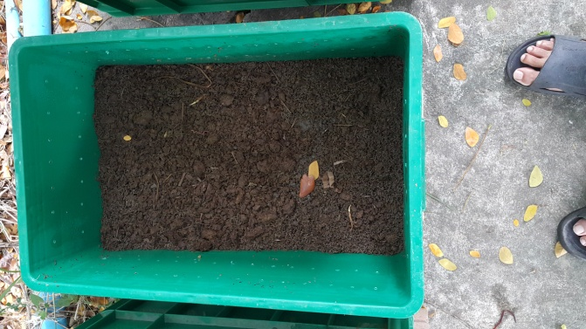

ใช้มูลโคเป็นทั้งเบดดิ้งและอาหาร

ขั้นตอนดำเนินงานมีดังนี้

* จัดหามูลโคที่สามารถใช้เลี้ยงไส้เดือนได้ดี อย่างใดอย่างหนึ่งดังนี้
  1. เป็นมูลโคเก่า ซึ่งกองตากแดดตากฝนไม่ต่ำกว่า 1 ปี
  2. มูลโคนมหรือโคเนื้อที่มีระบบการเลี้ยงที่มีการตักเก็บมูลออกจากคอกทุกวัน และเอามาผึ่งแดด 2-3 วันจนมีลักษณะแห้ง เบาและฟู
  3. มูลโคที่ตกตะกอนอยู่ในบ่อและมีน้ำไหลผ่านระยะเวลาหนึ่ง
* นำมูลโคข้อ 1หรือ 2ไปแช่น้ำให้ท่วม ใช้เวลาประมาณ 2-5 ชั่วโมง แล้วปล่อยน้ำออกจากที่แช่ ทิ้งไว้ 4-5 ชั่วโมงก็นำไปใส่ในกระบะที่ 1 ของฮาเร็มให้หนาประมาณ 10 ซม. แต่ถ้าใช้มูลโคข้อ 3 ให้ตักขึ้นจากบ่อ พักไว้ 2-3 วันจนมีความชื้นเหลือประมาณ 80 % ก็นำไปใส่ในกระบะที่ 1 ได้เลย
* ทดลองว่าเบดดิ้งนั้นๆใช้เลี้ยงไส้เดือนได้จริงหรือไม่โดยการจับไส้เดือน 2-3 ตัวปล่อยลงบนผิวหน้าเบดดิ้ง ถ้าไส้เดือนมุดลงใต้เบดดิ้งภายใน 5 นาทีถือว่าเบดดิ้งนั้นใช้ได้ ถ้าไม่มุดก็จำเป็นต้องจัดการกับเบดดิ้งใหม่ โดยการนำไปแช่น้ำในอ่าง 12 ชั่วโมงแล้วปล่อยน้ำออก ทำเช่นนี้ 2-3 รอบ ถ้าเป็นมูลโคที่ทับถมอยู่ในคอกนานๆ อาจต้องทำเช่นนี้ถึง 10 รอบ ทั้งนี้เพื่อให้สิ่งไม่พึงประสงค์ของไส้เดือน เช่น แก๊สแอมโมเนีย ความเค็ม ความเป็นกรดหรือด่าง ในมูลโคเจือจางลง
* ปล่อยไส้เดือนลงไป ½ กก.ไส้เดือนจะมุดลงใต้เบดดิ้งหมดภายใน 5 นาที
* เมื่อเห็นว่าเบดดิ้งของเดิมถูกกินเกือบหมดคือประมาณทุก 5-7 วัน ให้เติมเบดดิ้งใหม่ หนาประมาณ 8-10 ซม.
* สเปรย์น้ำเมื่อเห็นว่าเบดดิ้งค่อนข้างแห้ง(2-5 วันต่อครั้ง)
* ทำเช่นเดียวกับข้อ 5.6 เป็นอันเสร็จสิ้นขบวนการ

**เพียงแค่นี้ท่านก็สามารถผลิตปุ๋ยชั้นยอดสุดมาใช้ได้ตามต้องการ**

ข้อมูลประกอบการเรียบเรียง

1. ประสบการณ์จากการเลี้ยงจริง
2. <http://www.foodwise.com.au/> A Beginner’s Guide to Worm Farming
3. <http://www.sierra-worm-compost.com/> Building A Worm Bin
4. <http://www.verticalveg.org.uk/> [How to look after and feed your wormery](http://www.verticalveg.org.uk/how-to-look-after-and-feed-your-wormery/) by Mark Ridsdill Smith